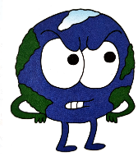
Gruppe 4:
Es ist fünf vor zwölf!!
Lies den Text aufmerksam und markiere seine Kernaussage farbig.
Wann immer es im Winter ein paar Tage besonders kalt ist, hörst du von deinem Onkel, dass es mit dem Klimawandel ja nicht so weit her sein könne. Online stößt er auf einen Twitter-Post des ehemaligen US-Präsidenten Donald Trump und die Aktion von James Inhofe, einem Senator der Republikanischen Partei. Dieser brachte einen Schneeball in eine Parlamentssitzung, um zu demonstrieren, dass die globale Erwärmung eine Lüge sei. Dein Onkel fühlt sich bestärkt und verbreitet die Geschichte lautstark.

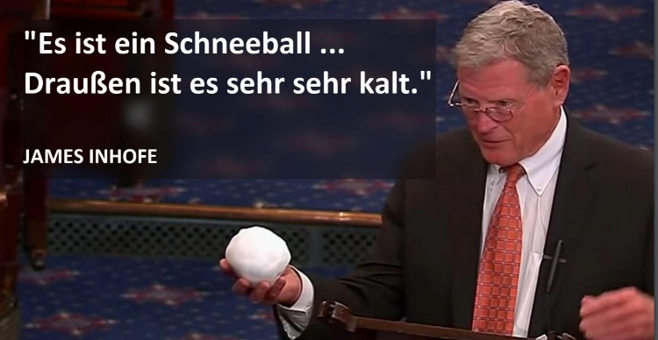
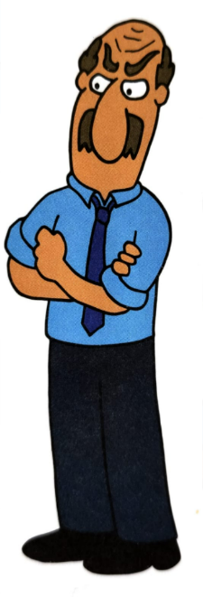

https://www.klimafakten.de/behauptungen/behauptung-der-letzte-winter-war-echt-kalt-das-passt-doch-nicht-zur-theorie-vom

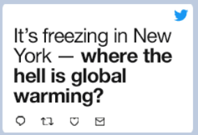


https://www.bbc.com/news/world-us-canada-51213003

- Das Argument deines Onkels
- Um deinen Onkel zu widerlegen, musst du zuerst seine Argumentation nachvollziehen. Analysiere seine Aussage und vervollständige dazu die folgenden Zeilen.
Behauptung:
Begründung:

- Ordne die Aussagen des Onkels einer der dir bereits bekannten PLURV-Methoden zu. Kreuze die richtige Option an.






- Widerlegung seines Arguments

Widerlege nun die Aussage deines Onkels. Analysiere dafür die vorliegenden Materialien auf dem Tisch und notiere, was man gegen seine Behauptung einwenden könnte, selbst wenn die naturwissenschaftlichen Inhalte des Argumentes nicht vollständig geklärt sein sollten. Die Argumentationsstruktur (Die goldene Regel des Widerlegens, siehe Zusatzblatt) hilft dir dabei.
Fakt
Irrglaube /
falsche Vorstellung
Trugschluss erklären
Fakt

Material Gruppe 4 – Zur Widerlegung des Arguments
Analysiere die Materialien und nutze sie für die Widerlegung deines Onkels.
Die globale Erwärmung sorgt nicht dafür, dass es keine kalten Temperaturen mehr gibt. Sie bedeutet, dass wir insgesamt und global gesehen öfter heiße und weniger häufig kalte Temperaturen haben. Weltweit ist die Zahl heißer Rekordtemperaturen gestiegen. So hat es im letzten Jahrzehnt zwei Mal so viele Hitze- als Kälterekorde gegeben. Da die Temperatur von Jahr zu Jahr schwankt, ist es möglich, dass es kurze Phasen gibt, in denen es so aussieht, als ob die globale Temperatur nicht steigt. Dann zu behaupten, dass die Ausnahme, nämlich die kurze Kältephase, die Regel ist, ist schlichtweg Rosinenpickerei. Der Klimawandelleugner verschließt nur die Augen vor den Beweisen, dass der Planet immer heißer wird. (adaptiert und übersetzt)

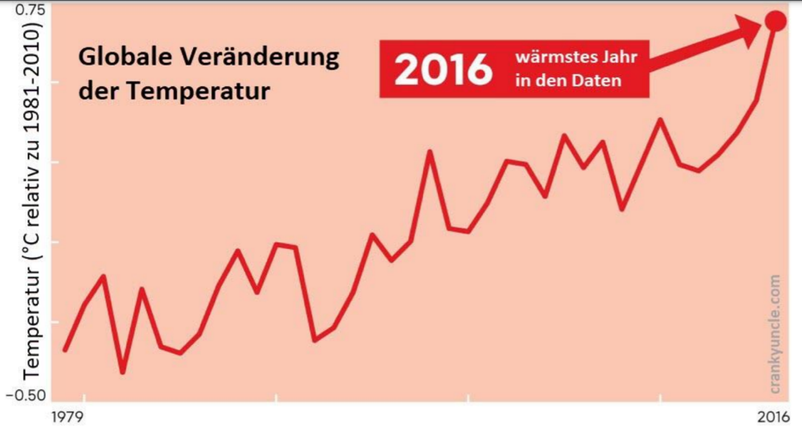

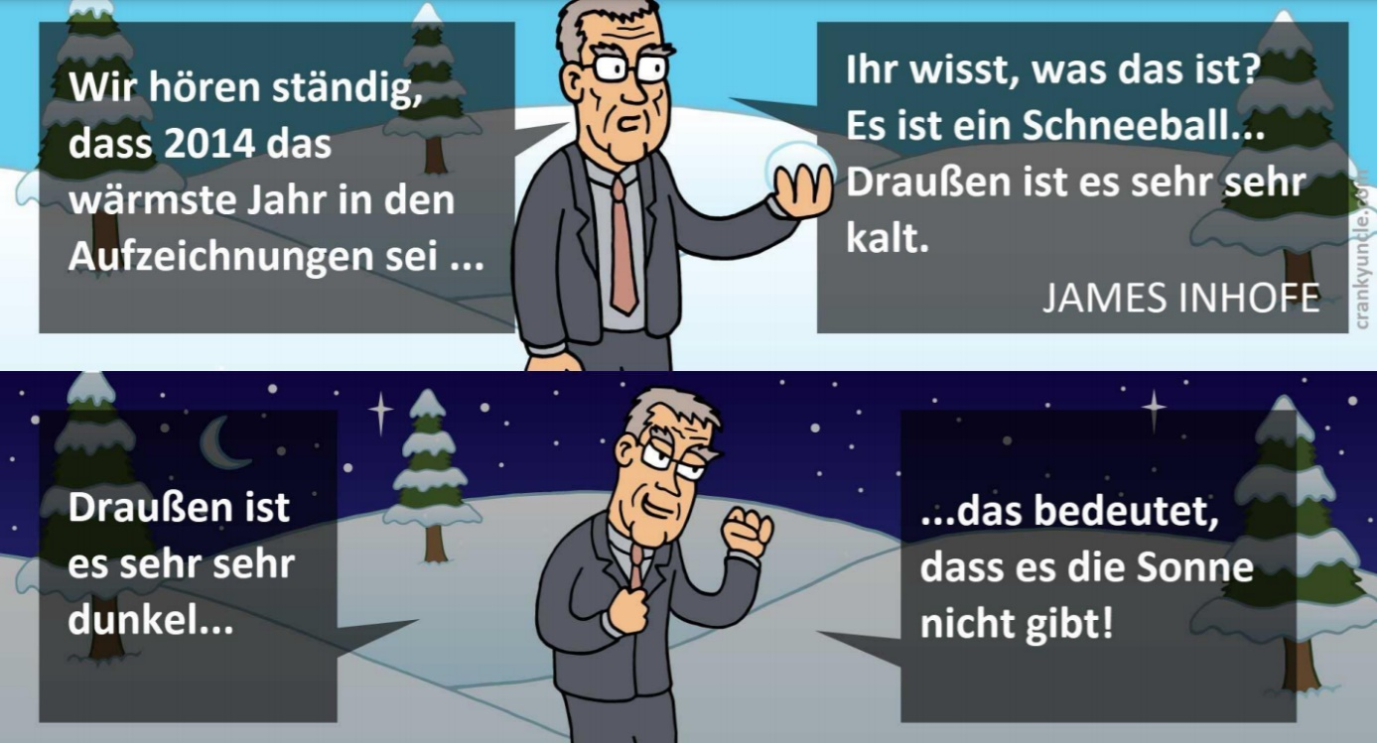
Quelle: Cook, John (2020), Cranky Uncle vs. Climate Change: How to Understand and Respond to Climate Science Deniers, Citadel Press, New York. S. 30 u. 32f.
https://hochschule-n-bw.de/wp-content/uploads/2020/05/FakeNews-%C3%BCber-Klimawandel-erkennen-und-entlarven.pdf

asdf

